CLASSEMENT 11-12 ANS - GARÇONS - 19 MAI 2017
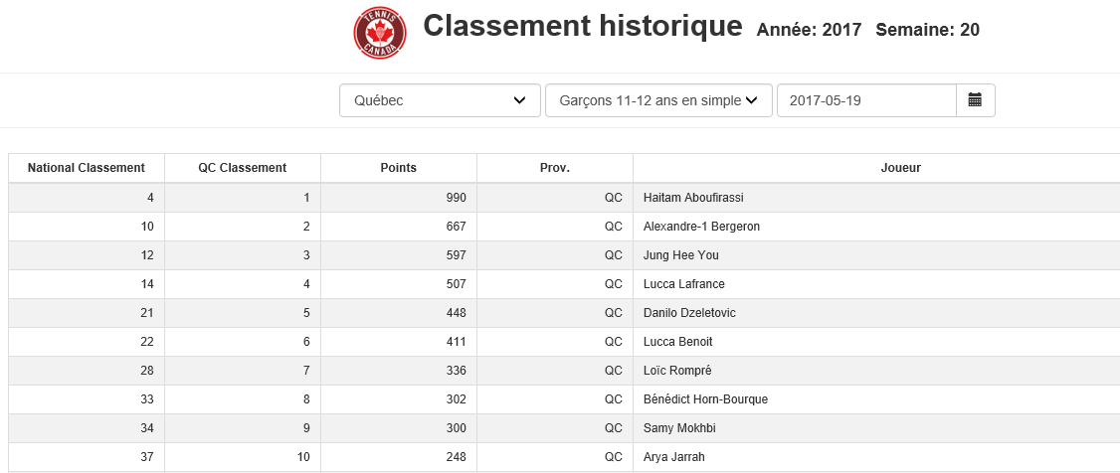

CLASSEMENT 11-12 ANS - FILLES - 19 MAI 2017
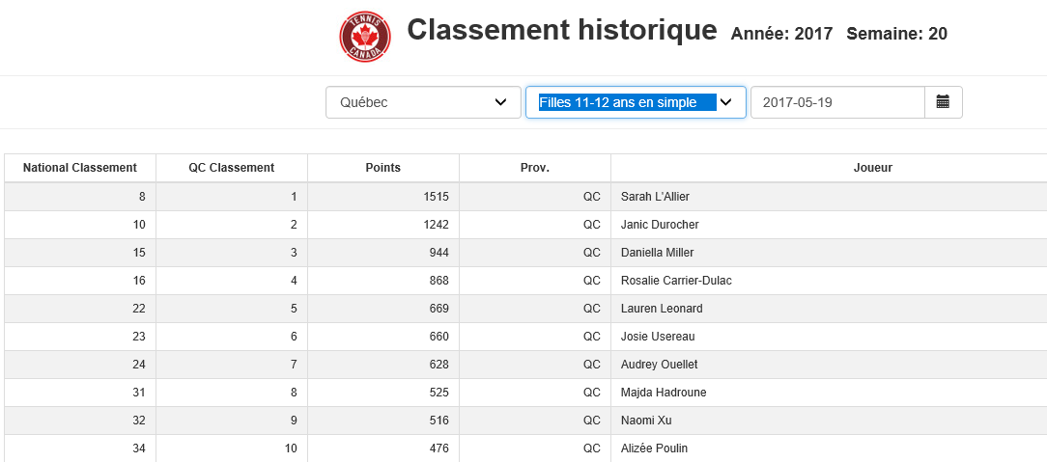

CLASSEMENT 13-14 ANS - GARÇONS - 19 MAI 2017

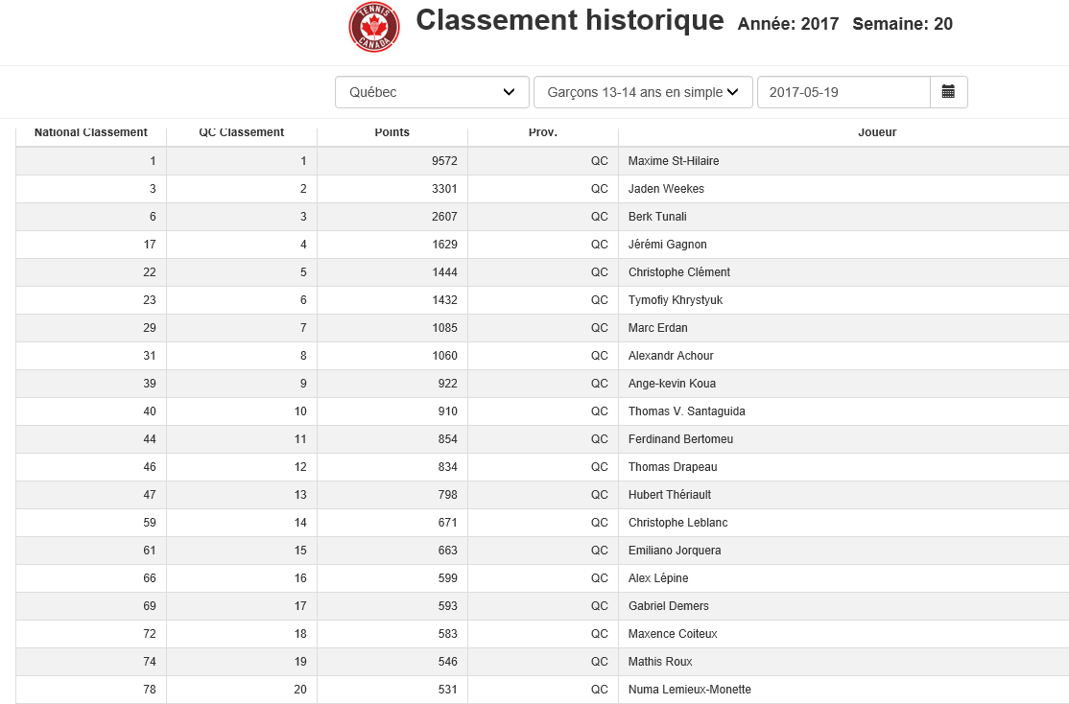
CLASSEMENT 13-14 ANS - FILLES - 19 MAI 2017
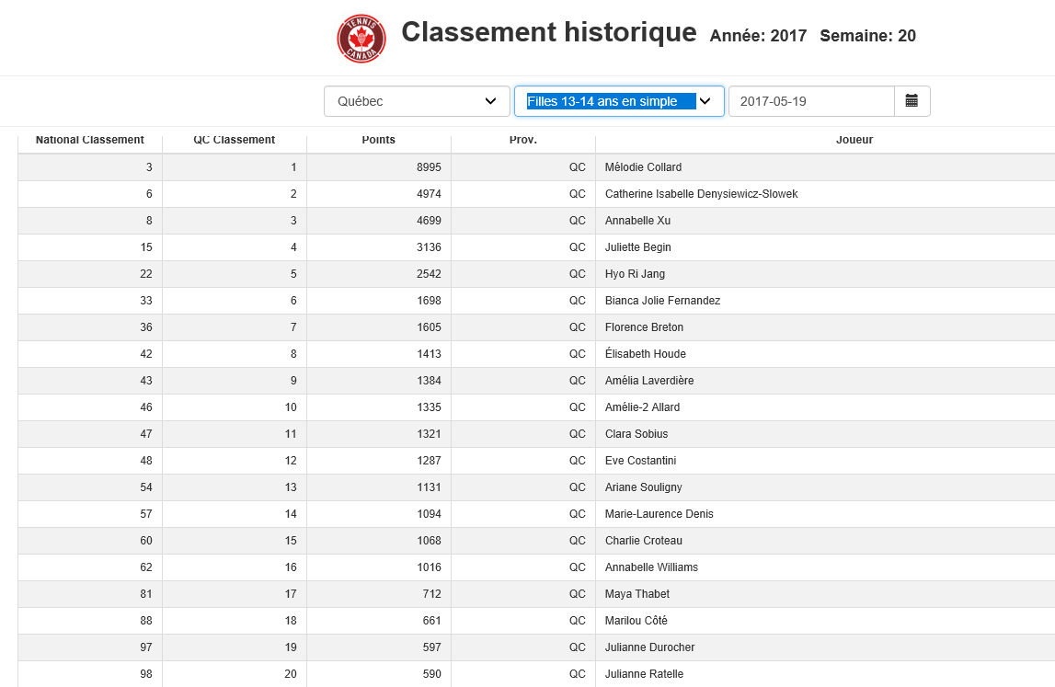
CLASSEMENT 15-16 ANS - GARÇONS - 19 MAI 2017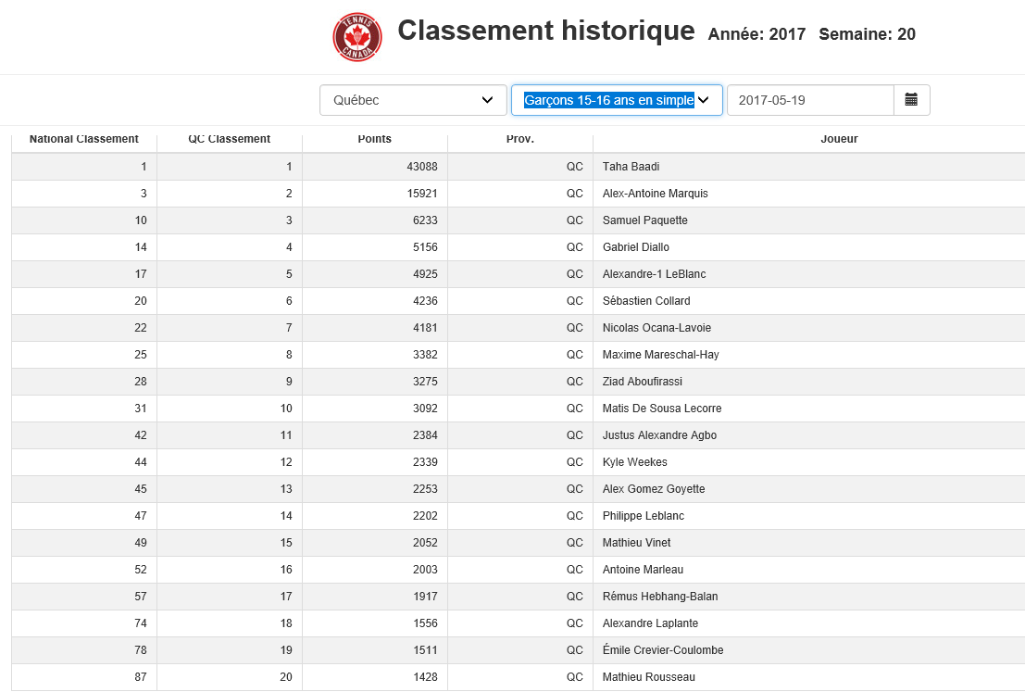
CLASSEMENT 15-16 ANS - FILLES - 19 MAI 2017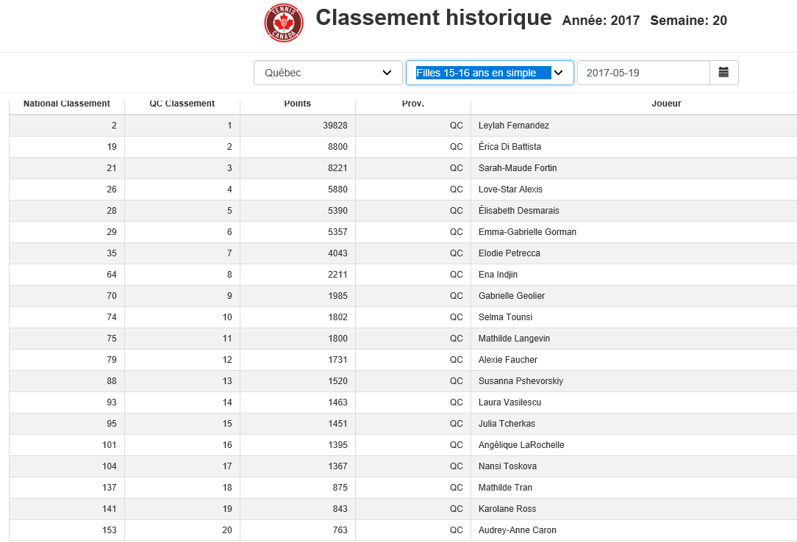
CLASSEMENT 17-18 ANS - GARÇONS - 19 MAI 2017
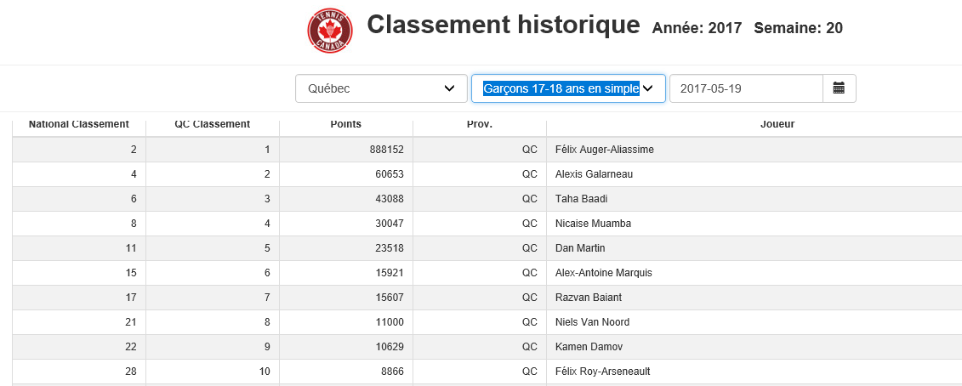

CLASSEMENT 17-18 ANS - FILLES - 19 MAI 2017
